**昆山市城北高科园中心小学**

**学生伙食费收费情况公示**

昆山市城北高科园中心小学根据教育局2020年下发的《关于同意调整学生伙食费标准的通知》精神，我校学生伙食费收费标准为每餐9元，具体收费情况如下：

|  |  |  |  |  |  |
| --- | --- | --- | --- | --- | --- |
| 年级 | 开学时间 | 收费标准/天/餐 | 预计结束时间 | 在校天数 | 预收 |
| 一至六年级 | 9月2日 | 9元/天/餐 | 1月17日 | 95天 | 855元 |

收取的学生伙食费为预收，最后按学期结束时间和学生实际在校用餐天数结算，多退少补。

家长们可以通过微信扫码缴费

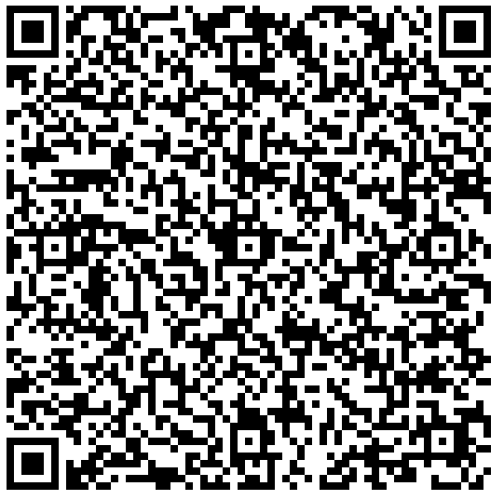

昆山市城北高科园中心小学

2021.8.29